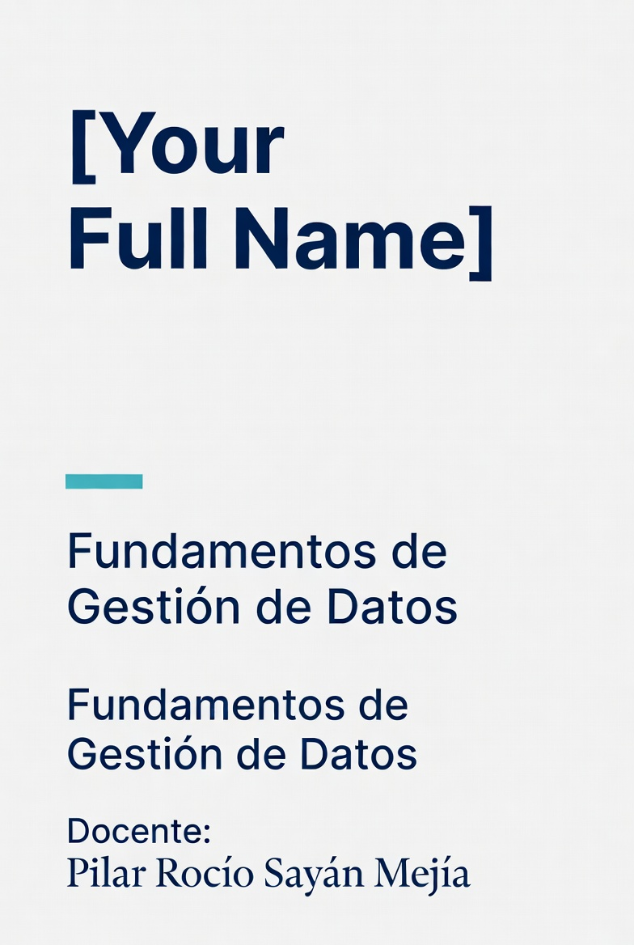

Pasión por la Tecnología



LABORATORIO N° 01

Semana 1:
El Dato y la Gestión de Datos

TECSUP | Pasión por la Tecnología
LABORATORIO CALIFICADO N° 05
Semana 10 | 2026-I | Fundamentos de Gestión de Datos
Docente: Pilar Rocío Sayán Mejía | Grupal de 4 estudiantes – 2 horas
Entregable: Notebook .ipynb en Colab + este documento resuelto

I. ELEMENTO DE LA CAPACIDAD TERMINAL
Aplica K-Means para segmentar clientes logísticos, implementa operaciones DML con control de transacciones ACID (COMMIT/ROLLBACK) y construye un pipeline ETL completo con validación de calidad, interpretando cada resultado en el contexto de la migración de datos empresarial.
II. SEGURIDAD
- Está prohibida la manipulación de hardware sin supervisión.
- No consumir alimentos ni bebidas durante la sesión.
- Guardar maletines y mochilas en el lugar asignado.
- Todo el código se ejecuta ÚNICAMENTE en Google Colab.
III. FUNDAMENTO TEÓRICO
Revisar antes de iniciar el laboratorio:
- Géron, A. (2022). Hands-On Machine Learning (3.ª ed.). O'Reilly. Cap. 9 (Clustering)
- Kimball, R. & Ross, M. (2013). The Data Warehouse Toolkit. Wiley. Cap. 14 (ETL)
- Elmasri & Navathe (2016). Fundamentals of Database Systems. Pearson. Cap. 21 (Transacciones)
- Diapositivas de las Semanas 8-10 del curso
Conceptos clave: K-Means, centroides, inercia, Método del Codo, Silhouette Score, DML (INSERT/UPDATE/DELETE), ACID, COMMIT, ROLLBACK, ETL (Extract-Transform-Load).
IV. RECURSOS
- Google Colab con Python 3.x, pandas, numpy, matplotlib, seaborn, scikit-learn, sqlite3
- Notebook: LAB-C5-FGD-PSAYAN-2026.ipynb
V. METODOLOGÍA PARA EL DESARROLLO
El laboratorio se desarrolla en grupos de 4 estudiantes.
Roles sugeridos:
- Líder de datos: coordina el pipeline completo y verifica la integridad de la migración.
- Ingeniero de código: implementa K-Means, DML y el ETL.
- Analista del caso: interpreta los segmentos y redacta las respuestas reflexivas.
- Documentador/Presentador: garantiza la calidad del documento y las conclusiones grupales.
VI. PROCEDIMIENTO
EL CASO: 'La Migración de LogiPeru'
Roberto Vega, Senior Data Engineer en LogiPeru S.A. (empresa logística, 8 almacenes en el Perú, sistema legacy desde 1995 en CSV). El comité directivo necesita una demostración en 2 horas:
1. Segmentar clientes por frecuencia y valor de envíos (para campañas diferenciadas)
2. Migrar datos del sistema legacy a SQLite con validación de integridad
3. Demostrar transacciones ACID seguras (el comité quiere ver un ROLLBACK real)
Si el comité aprueba, LogiPeru invertirá S/. 2 millones en la modernización.

ACTIVIDAD 1: Revisión de Conceptos
N° | Pregunta | Respuesta del grupo
1 | ¿Qué diferencia hay entre aprendizaje supervisado y no supervisado? Ejemplo LogiPeru.
2 | ¿Cómo funciona K-Means? Describan los 3 pasos del algoritmo.
3 | ¿Qué es el Método del Codo? ¿Y el Silhouette Score?
4 | ¿Qué significan INSERT, UPDATE, DELETE en SQL? Ejemplo en LogiPeru.
5 | ¿Qué son las propiedades ACID? ¿Por qué son críticas en una migración?
6 | ¿Qué hace COMMIT? ¿Y ROLLBACK? ¿Cuándo usarían ROLLBACK en LogiPeru?
7 | ¿Qué es un pipeline ETL? ¿Qué significa cada letra?
8 | ¿Qué problemas de calidad pueden aparecer al migrar datos legacy a una BD moderna?

ACTIVIDAD 2: Desarrollo Práctico en Google Colab
Paso 1 – Generar datos sintéticos de LogiPeru
P1: ¿Cuántos registros tienen outliers? ¿En qué variables? ¿Los normalizaron antes del clustering?

Paso 2 – K-Means: normalización y selección de K óptimo (Método del Codo + Silhouette Score)
P2: ¿Qué K seleccionaron? ¿Por qué? Peguen el gráfico del codo y el Silhouette Score.

Paso 3 – Perfiles de clusters y estrategia comercial
P3: ¿Cuántos clientes tiene cada segmento? ¿Cuál es más valioso para LogiPeru?

Paso 4 – DML con control de transacciones ACID (INSERT, UPDATE, DELETE + ROLLBACK)
P4: ¿Qué habría pasado sin ROLLBACK si el UPDATE era incorrecto?

Paso 5 – Pipeline ETL: Extract (CSV legacy) → Transform (limpiar, castear) → Load (SQLite)
P5: ¿Cuántos registros tenía el sistema legacy? ¿Cuántos se cargaron? ¿Cuántos se rechazaron?

Paso 6 – Validación post-migración: comparar conteos, queries de validación, reporte de calidad
P6: ¿La migración fue exitosa? ¿Qué porcentaje pasó el control de calidad?

ACTIVIDAD 3: Análisis del Caso
Pregunta A: ¿Cuántos clusters (K) eligieron? Justifiquen usando Silhouette Score y criterio de negocio.

Pregunta B: ¿Qué estrategia comercial proponen para el cluster de mayor valor de envíos? ¿Por qué es prioritario?

Pregunta C: ¿Por qué el ROLLBACK es crítico en la migración de LogiPeru? ¿Qué escenario concreto podría ocurrir sin él?

Pregunta D – Decisión Ejecutiva: Resumen para el comité (sin tecnicismos): segmentos encontrados, estrategia por segmento, evidencia de que la migración es segura.

Pregunta E – Inferencia: Si LogiPeru incorpora nuevos clientes cada semana, ¿el K-Means seguiría siendo válido? ¿Qué proponen para mantener el sistema actualizado?

VII. CONCLUSIONES GRUPALES
1. _____________________________________________________________________________
2. _____________________________________________________________________________
3. _____________________________________________________________________________
VIII. MATERIAL COMPLEMENTARIO
- Géron, A. (2022). Hands-On Machine Learning. O'Reilly. Cap. 9 (K-Means y clustering)
- Kimball, R. & Ross, M. (2013). The Data Warehouse Toolkit. Wiley. Cap. 14 (ETL subsystems)
- Scikit-learn KMeans: https://scikit-learn.org/stable/modules/generated/sklearn.cluster.KMeans.html
IX. CRITERIOS DE EVALUACIÓN
Curso: Fundamentos de Gestión de Datos | Semana 10 | Lab. Calificado N° 05

Sección: _______ | Fecha: _______ | Docente: Pilar Rocío Sayán Mejía
1. ________________________ | 2. ________________________ | 3. ________________________ 4. ________________________

Criterio | Excelente (5) | Bueno (4) | En desarrollo (2) | Insuficiente (1) | Puntaje
Comprensión del caso LogiPeru | Comprende los 3 objetivos de la demostración (clustering, migración, ACID), conecta cada resultado técnico con el valor para el comité y la inversión de S/. 2 millones. | Comprende el problema técnico con conexión parcial al valor de negocio. | Ejecuta los pasos sin conectarlos con el contexto empresarial. | No evidencia comprensión del caso logístico. | /5
K-Means: selección y perfiles (Pasos 2-3) | K óptimo con Método del Codo + Silhouette Score. Clusters visualizados. Perfiles con nombres y estrategia comercial por segmento. | K elegido con un solo criterio; perfiles sin estrategia comercial. | K-Means aplicado sin selección óptima o sin interpretación. | No aplica K-Means. | /5
DML + ACID: transacciones y ROLLBACK (Paso 4) | INSERT, UPDATE, DELETE correctos. ROLLBACK demostrado revirtiendo operación errónea. Transacción completa. | Mayoría de operaciones correctas; ROLLBACK ausente o sin demostración real. | Solo INSERT correcto; sin transacción completa. | No presenta operaciones DML. | /5
Pipeline ETL con validación (Pasos 5-6) | ETL completo (Extract→Transform→Load) con validación de duplicados y reporte de calidad post-migración. | ETL con 2 de 3 fases; sin reporte de calidad. | Solo una fase del ETL implementada. | No presenta pipeline ETL. | /5
Decisión ejecutiva e inferencia (D y E) | Resumen para el comité: segmentos + estrategia + evidencia de seguridad. Inferencia sobre actualización del modelo razonada. | Resumen con algunos tecnicismos; inferencia básica. | Solo uno de los dos elementos; poco desarrollo. | No responden ninguna de las dos preguntas. | /5
TOTAL |  |  |  |  | /20

Acciones a cumplir:
- Puntualidad en la entrega: 0 / 1 pt ____
- Conclusiones grupales (redacción y ortografía): 0 / 1 pt ____
Puntaje total: _____ / 22 pts
Comentarios del docente: _______________________________________________

